Comunicato stampa

Parcheggi di design.
Linguaggi architettonici particolari che curano ogni dettaglio dell’abitazione.
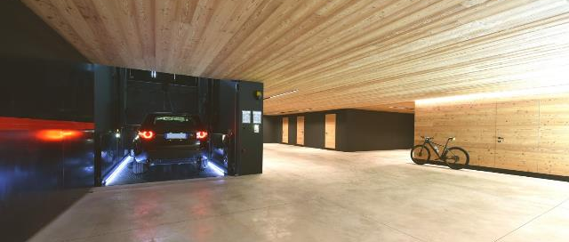
Verona, 7 settembre 2016. A Selva di Val Gardena, a 1.563 metri di altezza, immersi tra le maestose cime del patrimonio naturale UNESCO Dolomiti, è stata progettata dallo studio Perathoner Architects un’abitazione con linguaggio architettonico particolare. Essa sorge nel mezzo di un paesaggio unico e vanta di una vista d'eccezione verso il massiccio del Sella.
L’estetica dell’intera costruzione ha un sapore modernista dalle linee pulite, pur conservando l’eco delle tradizioni architettoniche con l’impiego di materiali tradizionali del luogo come la pietra e il legno. L’obiettivo iniziale, posto a fondamento del progetto, era proprio la ricerca del migliore inserimento della costruzione nell’ambiente circostante senza contrastare il paesaggio naturale alpino in cui è collocata.
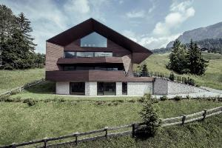
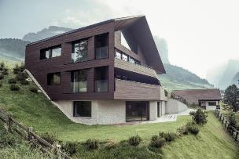
L’accentuata pendenza del terreno ha suggerito di estendere l’edificio su quattro piani, con i due primi livelli parzialmente interrati, presentando un fronte più contenuto sul lato nord, mentre sul lato sud si apre il fronte principale caratterizzato da ampie vetrate.

La costruzione comprende tre unità abitative distinte e un ampio garage sotterraneo al quale si accede mediante un montauto invisibile dall’esterno. La mansarda aperta alla suggestiva visione del paesaggio è lo spazio prediletto della casa e punta su un continuo rimando di sguardi e prospettive tra interno ed esterno.
La costruzione è stata realizzata secondo i criteri degli edifici a basso consumo energetico con certificazione Casa Clima Nature nel pieno rispetto della sostenibilità ambientale dei materiali utilizzati.

L'ascensore per auto

L’edificio è ubicato su un terreno in pendenza con poco spazio circostante. Proprio per questo motivo e per evitare un’antiestetica rampa i progettisti hanno deciso di installare un montauto invisibile dall’esterno.
Il portone esterno dell’ascensore per auto e tutta la facciata del pianoterra sono stati rivestiti in pietra naturale per ridurre l’impatto visivo del portone d’accesso interfacciato con l'impianto. All'interno vi è un secondo cancello motorizzato a scomparsa che garantisce la sicurezza quando il pianale si trova al piano inferiore.
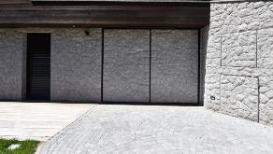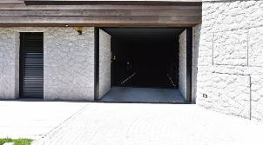
Le due chiusure, oltre all'estetica, migliorano il contenimento termico, date le temperature che in questa zona di montagna nella stagione invernale diventano piuttosto basse.
Il montauto scelto per questa abitazione è il modello IP1-HMT V07, con omologazione IMQ per il trasporto del conducente a bordo.
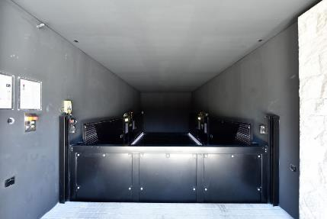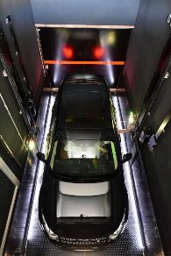
Il dislivello è di 3.260mm, le dimensioni del pianale 2.600x5.600mm e la portata di 2.700 kg. Dotato di luci Led a bordo di colore bianco per l’illuminazione, l’impianto è stato verniciato con trattamento Triplex®, RAL 9004, una tecnologia avanzata che crea la protezione più completa ed efficace per l’acciaio.
Questo sistema combina la zincatura a caldo con il processo di verniciatura a polvere, con una serie di trattamenti intermedi che preparano la superficie affinché aderiscano meglio. Il sistema Triplex® può essere utilizzato con un range di colori pressoché infinito per adattarsi ai toni e l’estetica dell’ambiente circostante. Il vano del montauto è stato verniciato in nero, come l'elevatore.
L'impianto è stato progettato per garantire il funzionamento anche in ambienti con temperature particolarmente rigide, tramite l'impiego di oli speciali e sonde riscaldanti.
Il pavimento è industriale di colore grigio chiaro ed il soffitto è in legno di larice spazzolato, trattato specificamente per renderlo ignifugo.

Progetto realizzato da:
Architekt Rudolf Perathoner
www.archperathoner.com

Per maggiori informazioni Vi preghiamo di contattare:
Ufficio Stampa IdealPark
Tel. 045.6750125 Fax. 045.6750263 e-mail info@idealpark.it
Barbara De Marzi 340.9052743 Elisa Tomasello 348.2889034
Website www.idealpark.it
Facebook https://www.facebook.com/IdealPark/

